PREVERI SVOJE ZNANJE

UČNA SNOV: AMERIKA IN ANGLOAMERIKA
Samostojni delovni zvezek, od 66. do 91. strani
NAVODILO ZA DELO
- Reši naloge na učnem listu (preverjanje).
- Pri delu uporabljaj zemljevid.
- Odgovore (učni list) pošlji učiteljici kot Wordov dokument na elektronski naslov:
jasna.dobaj@os-starse.si

Rok oddaje: 1 teden
Pri delu ti želim veliko uspeha.

AMERIKA IN ANGLOAMERIKA

1 | Razloži, v kakšnem smislu bi lahko povezali imeni Kolumba in Vespuccija.  _____________________________________________________________________________  _____________________________________________________________________________  ______________________________________________________________________________
2 | Zakaj je Latinska Amerika dobila takšno ime?  _______________________________________________________________________________  __________________________________________________________________________________
3 | 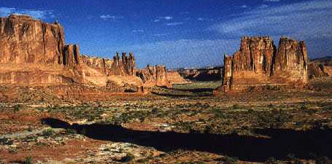  Opiši, kaj prikazuje spodnja fotografija in kje je bila posneta. Kakšno je tam podnebje in naravno rastlinstvo?  Kaj? __________________________  Kje?__________________________  Podnebje?_________________________  Rastlinstvo?________________________

4 | Pestro podnebje v Angloameriki vpliva tudi na veliko pestrost rastlinstva.  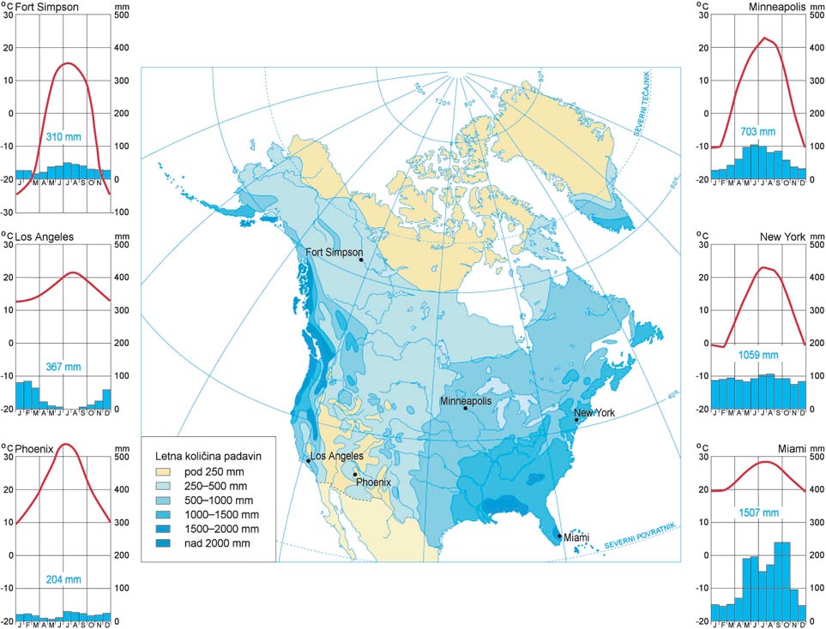  a) Na karti količine in razporeditve padavin označi najpomembnejšo podnebno ločnico.  b) Kako imenujemo to ločnico _______________________________________________  c) Na spodnje črte poimenuj podnebja, ki jih prikazujejo klimogrami za Minneapolis, Los Angeles, Miami.  Minneapolis __________________________Los Angeles ________________________________  Miami _________________________________  d) Podnebjem oz. klimogramom iz naloge c pripiši vrsto rastlinstva, ki tam prevladuje.  Minneapolis __________________________Los Angeles ________________________________  Miami _________________________________

5 | Opiši značilnosti v podnebju in rastlinstvu in gospodarski izrabi zahodno od 100. poldnevnika.  podnebje: __________________________________________________________________  rastlinstvo: __________________________________________________________________  gospodarska izraba:__________________________________________________________  ________________________________________________________________
6 | V New Yorku so temperature za 5 ° C nižje kot v Neaplju v Italiji. Kraja imata enako geografsko širino, od kod torej takšne razlike?  _____________________________________________________________________________  ____________________________________________________________________________  _______________________________________________________________________________

7 | Angloamerika je danes tipičen primer večkulturne družbe.  a) Podčrtaj pojme, ki so povezani s prvotnimi prebivalci Amerike.  REZERVAT INUIT (ESKIM) MAOR JURTA BUMERANG INDIJANEC  b) Obkroži črko pred opredelitvijo večkulturne družbe. 2 t  A Rasno razlikovanje, ki se kaže v sovraštvu do ljudi drugačnega zunanjega videza.  B Neka rasa si pripisuje lastnosti, zaradi katerih naj bi prekašala druge.  C Narodnostne in kulturne razlike se zabrišejo ali vsaj zmanjšajo.

8 | Razloži, zakaj se je industrija v ZDA razvila najprej na severovzhodu države.  ___________________________________________________________________________  ____________________________________________________________________________  ____________________________________________________________________________
9 | V bližini San Francisca v Kaliforniji leži Silicijeva dolina. Po čem je znana?  _____________________________________________________________________________  ____________________________________________________________________________  _______________________________________________________________________________
10 | Določi geografsko lego Miamija, na polotoku Floridi v ZDA.  ___________________________________________________________________________
11 | Razloži pojme:  KANJON  PRERIJA  MULATI  RANČ  KAVBOJ

